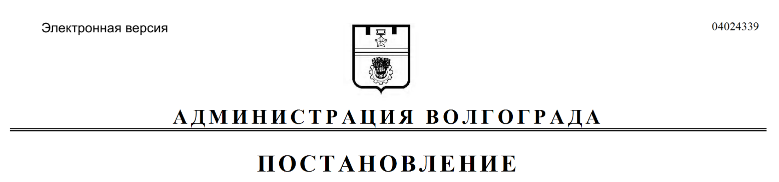
от 25.02.2021 № 169

О признании утратившими силу муниципальных правовых актов Волгограда

Руководствуясь статьями 7, 39 Устава города-героя Волгограда, администрация Волгограда
ПОСТАНОВЛЯЕТ:
1. Признать утратившими силу постановления администрации Волгограда:
1.1. От 28 ноября 2014 г. № 1546 «Об утверждении Концепции праздничного и тематического оформления Волгограда».
1.2. От 16 июня 2016 г. № 907 «О внесении изменения в постановление администрации Волгограда от 28 ноября 2014 г. № 1546 «Об утверждении Концепции праздничного и тематического оформления Волгограда».
2. Настоящее постановление вступает в силу со дня его подписания и подлежит опубликованию в установленном порядке.

Глава Волгограда В.В.Лихачев

